diario oficial executivo

**Departamento de Licitações, Contratos e Convênios**

**EXTRATO PARA PUBLICAÇÃO**  
   
PREFEITURA MUNICIPAL DE JACUTINGA – MG. Processo de Dispensa de Licitação n.º 042/2016. DESPACHO: “Fica ratificado o procedimento de contratação, com dispensa de licitação, autuado sob nº 042/2016, com fundamento no inciso IV, do art. 24, da Lei Federal nº 8.666/93.” Objeto: Aquisição do medicamento Lucentis Sol fr 0,23ml para o tratamento da Sra. Áurea Salaro, conforme ordem judicial. Noé Francisco Rodrigues – Prefeito Municipal.

**EXTRATO DE PUBLICAÇÃO**

PREFEITURA MUNICIPAL DE JACUTINGA/MG – Processo nº 738/2016 – Dispensa nº042/2016. Objeto: Aquisição de medicamento com mandado de segurança 0013259-26.2015 para o paciente Ianaie Nunes Pereira. Contrato n°356/2016. Contratado: LUXFARMA COMÉRCIO DE PRODUTOS FARMACÊUTICOS LTDA. Valor R$ 1235,00 (Um mil duzentos e trinta e cinco reais). Prazo 90 dias – Ass: 08/09/2016– Ficha Orçamentária nº 294 – 020804 103010007 2.042 339032. NOÉ FRANCISCO RODRIGUES – PREFEITO MUNICIPAL.

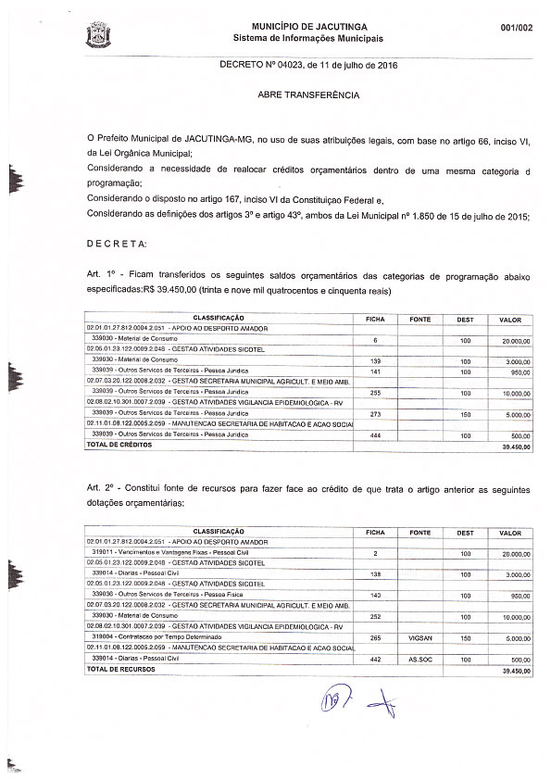

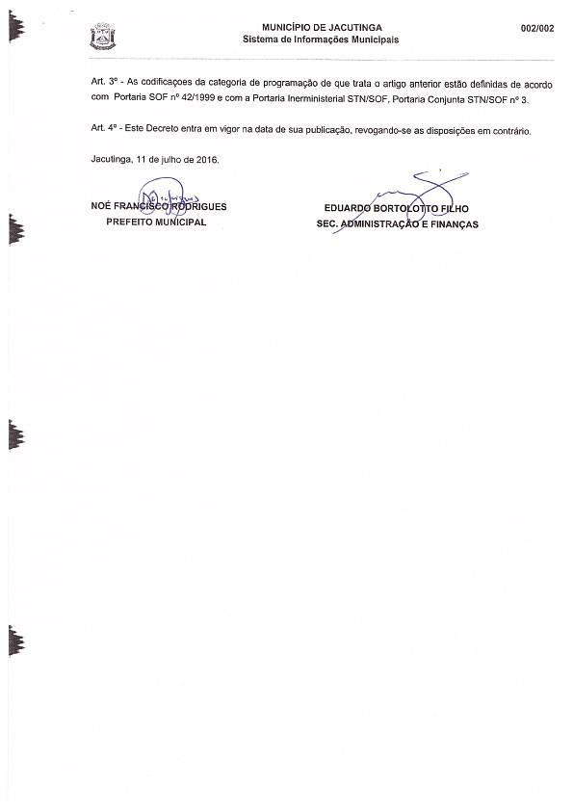

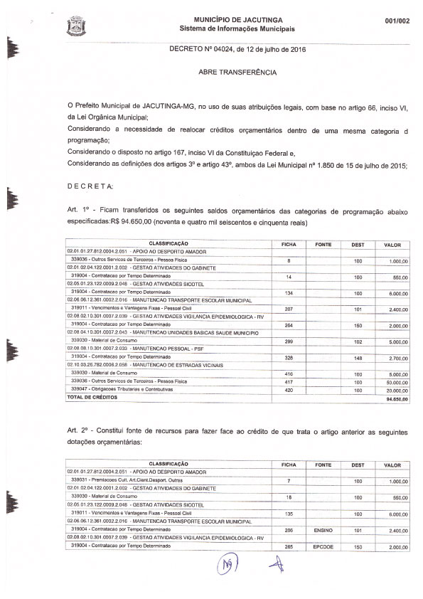

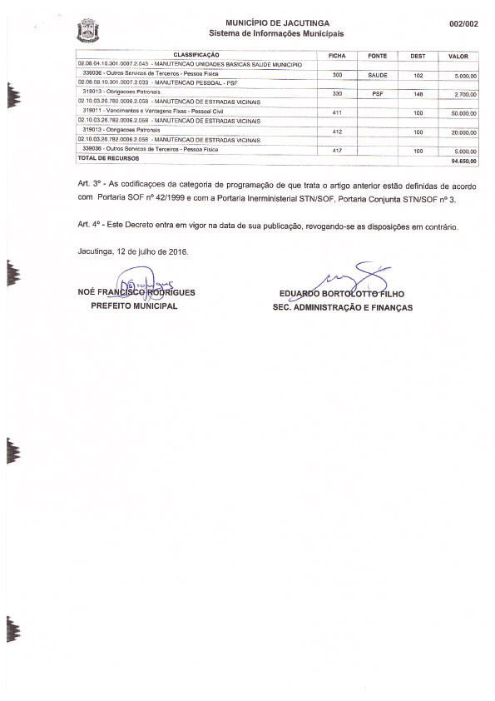

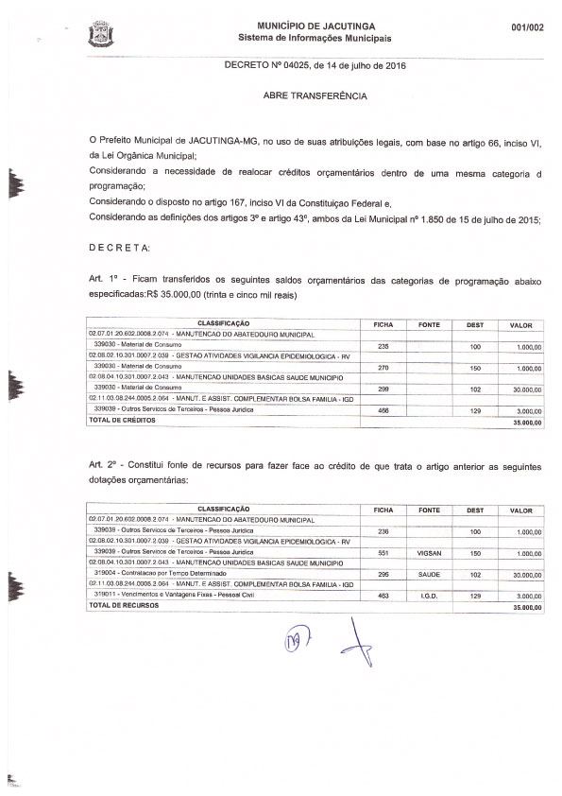

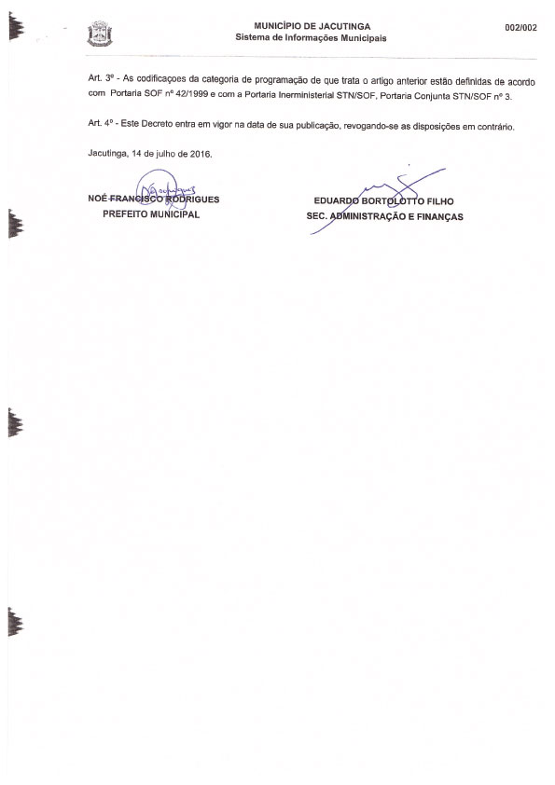

diario oficial legislativo

diario oficial terceiros